Приложение № 4
к распоряжению Министерства науки и высшего образования Российской Федерации
от ____ ________ 2021 г. № ___

МИНОБРНАУКИ РОССИИ |  | 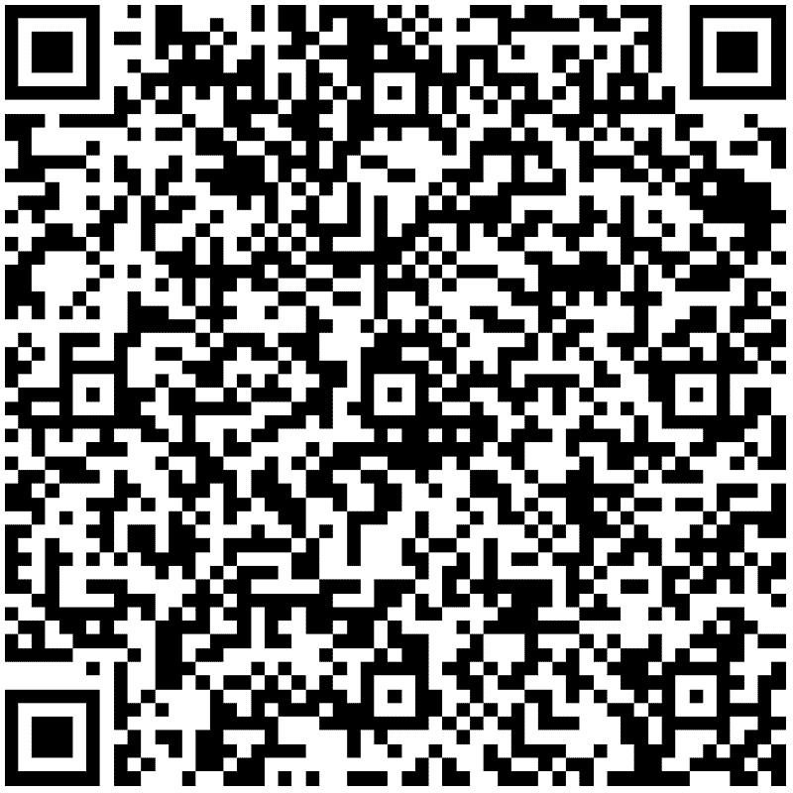  Военному комиссару
Наименование организации
 |  | (наименование военного комиссариата, органа местного самоуправления)
СВЕДЕНИЯ
о гражданине, подлежащем воинскому учету, и принятию (поступлению) его на работу
(в образовательную организацию) или увольнению (отчислению) его с работы
(из образовательной организации)
Сообщаю, что гражданин
 |  |  |  |  |  |  |  |  |  |  |  |  |  |  |  |  |  |  | ,
(фамилия, имя, отчество)
подлежащий воинскому учету, воинское звание |  |  |  |  |  |  |  |  |  |  |  |  |  |  |  |  |  |  | ,
19 |  | года рождения, |  |  |  |  |  |  | ВУС |  |  | № |  |  |  |  |  |  | ,
 |  |  |  |  |  |  |  |  |  |  |  |  |  | (полное кодовое обозначение)
проживающий по адресу:
 |  |  |  |  |  |  |  |  |  |  |  |  |  |  |  |  |  |  | ,
принят (поступил), уволен с работы (отчислен из образовательной организации)
(ненужное зачеркнуть)
(полное наименование и юридический адрес организации)
на должность
по адресу:
(указывается фактический адрес местонахождения организации)
на основании приказа № |  |  |  |  |  | от “ |  |  |  | ” |  |  |  |  | 20 |  | г.
Руководитель мобилизационного органа (мобилизационный работник)
(должность) |  | (подпись) |  | (инициалы, фамилия)

